1. **java.lang.ClassNotFoundException: org.springframework.web.filter.HiddenHttpMethodFilter**

异常：没有找到相关Spring框架jar包

原因：在主目录设置Add as Library以后，还要在Project Structure里检查lib是否添加进来，否则就报这个异常

1. **idea无法使用ctrl + shift + R搜索js文件解决办法**

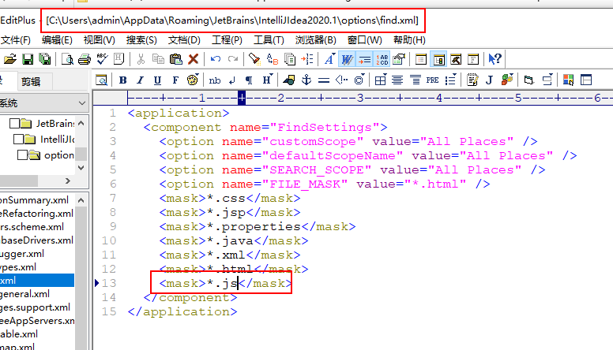

1. **idea的相对路径问题**

注意Working directory的值是当前项目的根目录，此目录可更改，下图中并没有设置src为根目录，因此如果程序中相对路径以src为起点则会报错

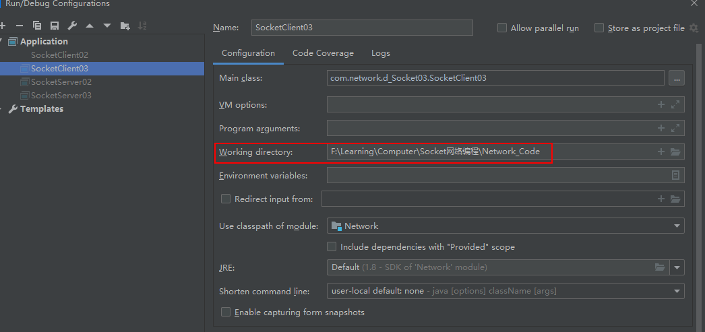

1. **idea每次重新启动Tomcat项目，要设置成重新打war包，否则代码的更改不会显示，**而是一直显示老的war包部署的结果

Run-->Edit Configuration -->Before Launch : 去掉Build, 要选Build “oa” artifact ,表示每次启动服务器重新打 war包进行部署

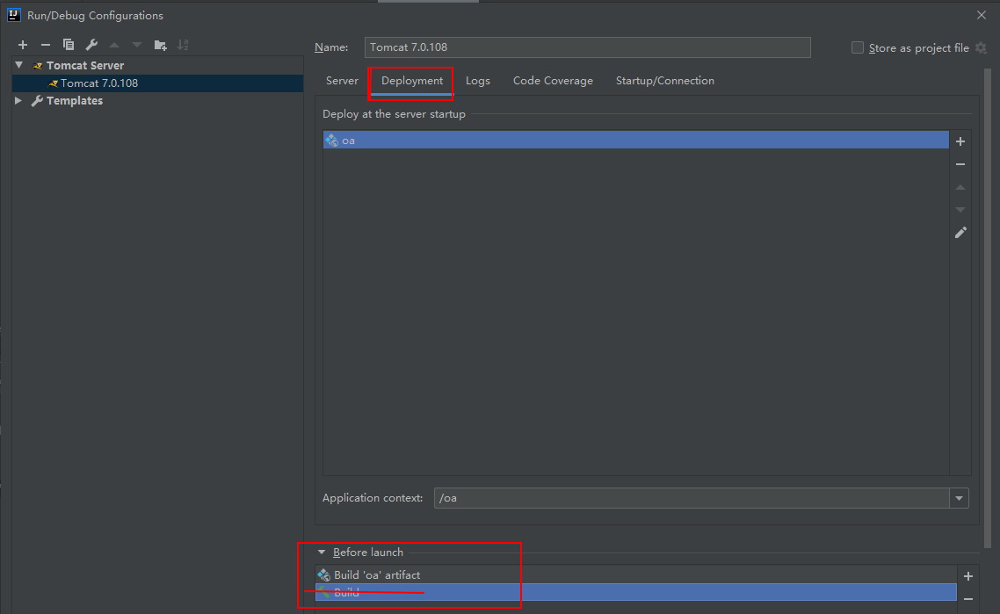

1. **idea快捷键冲突解决方案**

例如：Ctrl + Shift + F 全局查找与Win10简繁切换冲突，把Win10的取消

1. **设定工作路径**

Idea的项目需设置好工作路径，否则使用io流或者项目上传图片时找不到路径出现FileNotFoundException

<https://blog.csdn.net/m0_37787662/article/details/103883048>

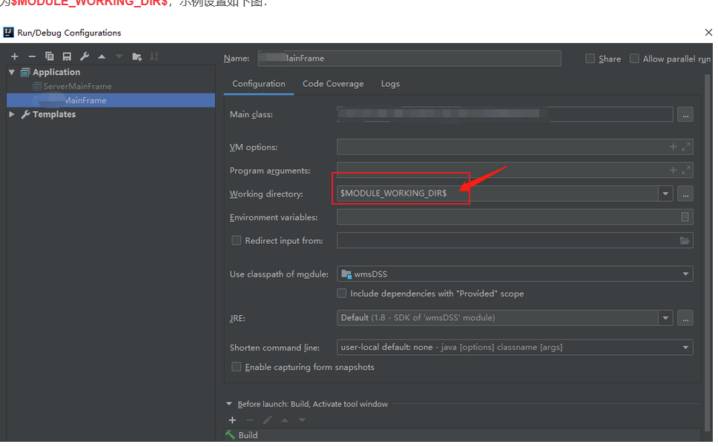

1. **maven模块加入web目录**

<https://blog.csdn.net/zhang_m_h/article/details/101374454>

<https://blog.csdn.net/qq_43604667/article/details/104544975>

1. **修改项目显示的名字**

Project Structure 🡪 Project 🡪 Project Name

1. **idea开启热部署**

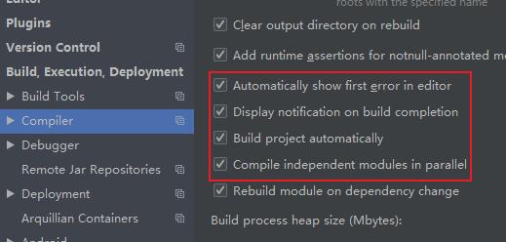

(1)这四个全部勾选

(2)双击shift，勾选下面的选项

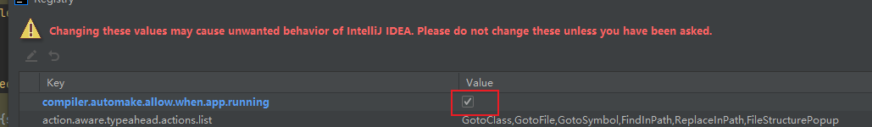

(3)每次在Build 🡪选择单独编译修改的代码

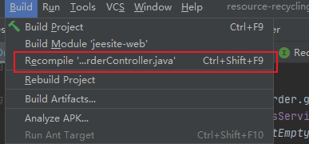

1. **maven模块加入web目录**

<https://blog.csdn.net/zhang_m_h/article/details/101374454>

<https://blog.csdn.net/qq_43604667/article/details/104544975>

1. **idea纵向选择**

Alt + 左键 ： 纵向选择，选择后可批量多行输入相同内容

1. **idea运行时设置参数**

以下设置完之后，执行Run或Debug即可带着设置的参数

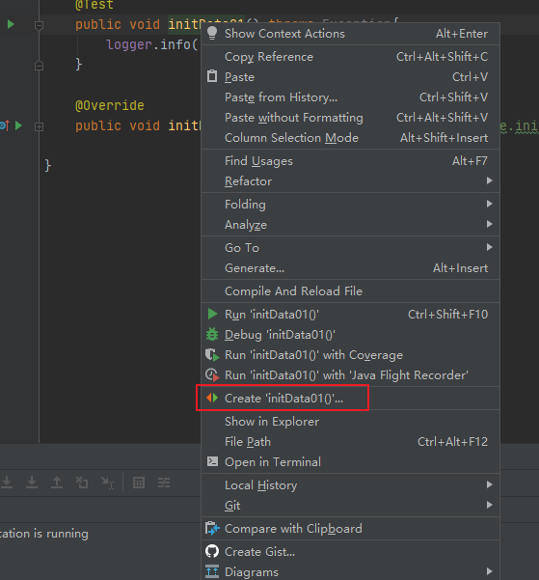

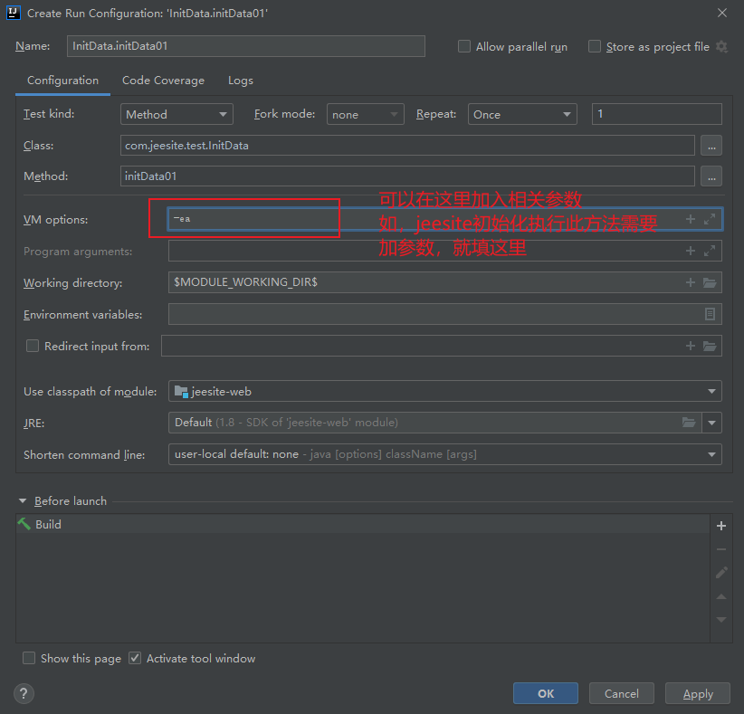

1. **idea设置代码版本管理工具自动add**

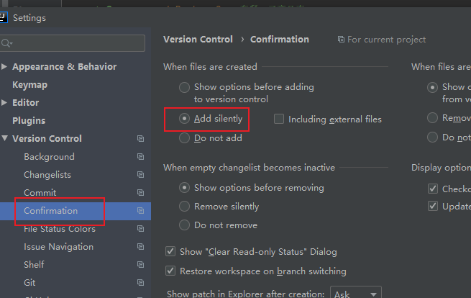

1. **yaml文件图标不自动变成叶子的解决方案**

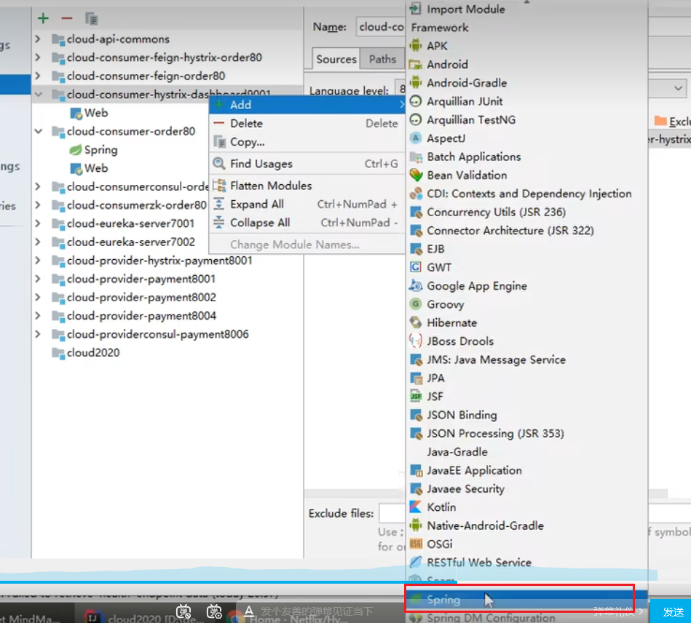

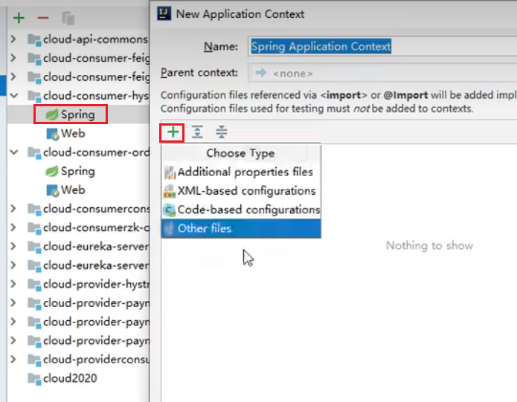

点及other files 添加yaml文件即可进行语法提示。

2020版的idea在Projec Structure里添加

<https://www.jetbrains.com/help/idea/spring-support.html#spring-file-set>

